LABORATORIJSKI DNEVNIK

3 LABORATORIJSKA VAJA

LOČEVANJE ZMESI NA ČISTE SNOVI

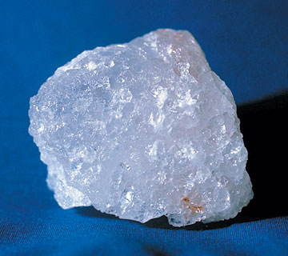

NAMEN

Spoznati različne tehnike ločevanje zmesi na čiste snovi in se jih naučiti uporabljati.

- NALOGA

- vaja
Loči zmes soli in peska na čiste snovi in določi masni delež soli v tej zmesi

- vaja
Iz vodne raztopine loči kristale bakrovega(II) sulfata (VI) pentahidrata CuSO₄ x 5H₂O (modra gajica)

- vaja
Zrak, ki je raztopljen v vodovodni vodi, loči s segrevanjem vode.

- PRIBOR IN KEMIKALIJE

PRIBOR:

- vaja:
  - Žlička
  - 100 mL čaša
  - Lijak
  - Filtrirni papir
  - Izparilnica
  - Merilni valj 100 mL
  - Steklena palčka
  - Stojalo
  - Obroč za lijak z mufo
  - Trinožno stojalo
  - Keramična mrežica
  - Plinski gorilnik
  - Lepilni trak

- vaja
- 2 čaši 100 mL
- 2 stekleni palčki
- Bombažna nitka
- Plinski gorilnik
- Trinožno stojalo
- Keramična mrežica
- Termometer

- vaja
- kuhalnik
- čaša 250 mL
- epruveta
- alkoholni flumaster

KEMIKALIJE:

- vaja
  - zmes soli in peska
  - destilirana voda
- vaja
- CuSO4x 5H2O
- destilirana voda
- vaja
- vodovodna voda

- R IN S STAVKI
    - vaja
Modra galica
Xn - Zdravju škodljivo;
R 22 Zdravju škodljivo pri zaužitju;
R 36/38 Draži oči in kožo;
R 43 Lahko povzroči preobčutljivost pri stiku s kožo.
S stavki so: S 2-13-36/37/39-46-61.

- SKICE
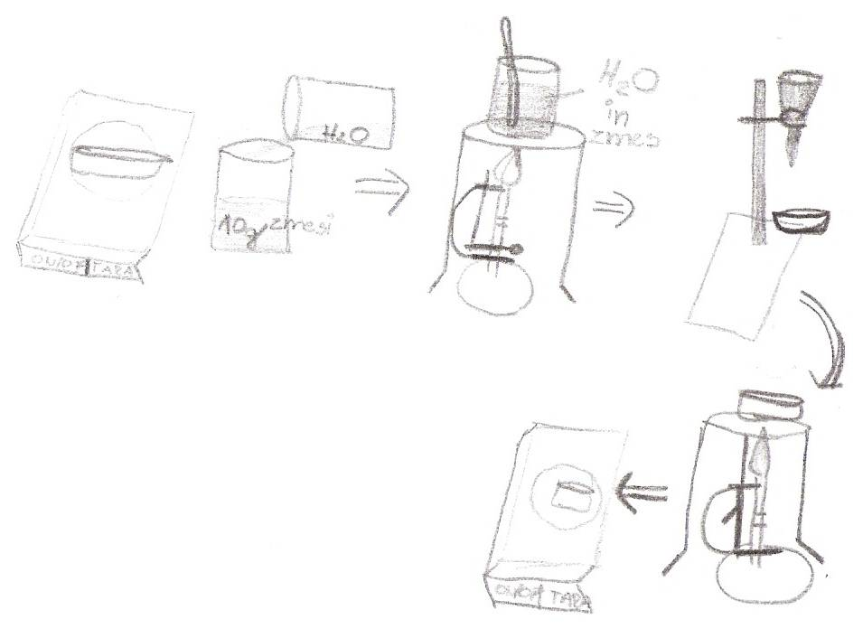
- vaja

- 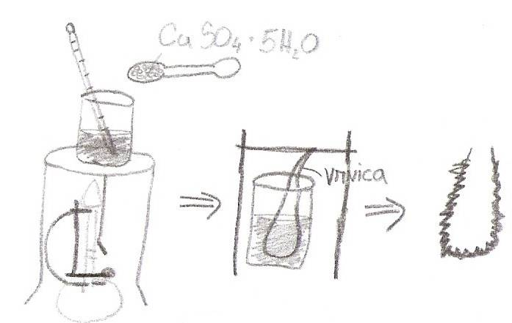vaja

- 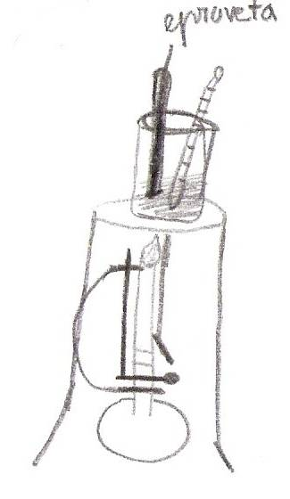vaja

- OPAŽANJA

- vaja
Sol lahko raztopimo v vodi, medtem ko mivke ne moremo.

- vaja
Modra galica se prav tako kot sol topi v vodi( le ta mora biti segreta na približno 50ºC) – vodna raztopina je modre barve. Vendar pa se ko vodo ohladimo znova veže nazaj v kristale, seveda po določenem času ( dnevu ali dveh).

- vaja
Ob koncu vaje lahko opaziš, da se višina vode v epruveti zniža, na dnu epruvete pa ja zračni mehurček.

- RAČUN
- vaja
masa₁ izparilnice = 49,22g
masa₂ zmesi = 10g
masa₃ izparilnice & snovi = 52,50g

m soli = m₃- m₁ = 3,28g
w (soli)= m(soli):m(zmesi)= 3,28g : 10g = 0,328
- ODGOVORI na vprašanja 3. vaje
- Če pustiš kozarec vode na toplem, opaziš v kozarcu mehurčke. Razloži kako in zakaj so nastali?
Kisik, ki je raztopljen v vodi se loči od molekul vodika in tvori mehurčke.
- Kaj je kristalizacija in od katerih fizikalnih količin je odvisna?
Kristalizacija je fizikalni postopek ločevanja zmesi na čiste snovi, pri katerem upoštevamo topnosti topljenca od temperature.
- Katere fizikalne lastnosti izkoriščamo pri kristalizaciji?
Izkoriščamo odvisnost topnosti od temperature.
- Ali poznaš kakšen postopek ločevanja, ki ga tvoji starši, sorodniki uporabljajo za ločevanje' Opiši katere fizikalne lastnosti pri tem upoštevajo.
Presejanje peska za malto
Upošteva se velikost delcev( tisti, ki gredo skozi sito in tisti ki ne gredo skozi)
- Izračunaj koliko gramov soli je v 105 g zmesi soli in peska, ki vsebuje 75% peska.

100%..........105g
75%............x g
78,75 = pesek

105g –78,75g =26,25g

- Pripraviti želiš 240 mL raztopine, ki vsebuje 125 etanola. Izračunaj koliko mL etanola in koliko mL vode potrebuješ za pripravo te zmesi.

- UGOTOVITVE

- vaja
Zmes, ki je sestavljena iz soli in peska lahko ločimo tako, da upoštevamo različno topnost in različno temperaturo vrelišča.

- vaja
Kristalizacija je fizikalni postopek ločevanje zmesi na čiste snovi, pri katerem upoštevamo odvisnost topljenca od temperature. Pri večini snovi topnost narašča s temperaturo. Če vročo nasičeno raztopino ohladimo, se začno zaradi manjše topnosti pri nižji temperaturi izločati kristali. Če pustimo takšno raztopino stati več dni ali tednov lahko zrastejo kristali, ki so veliki tudi po več centimetrov.

- vaja
Topnost plina je zelo odvisna od temperature. Topnost zraka v vodi se z višanjem temperature manjša.

